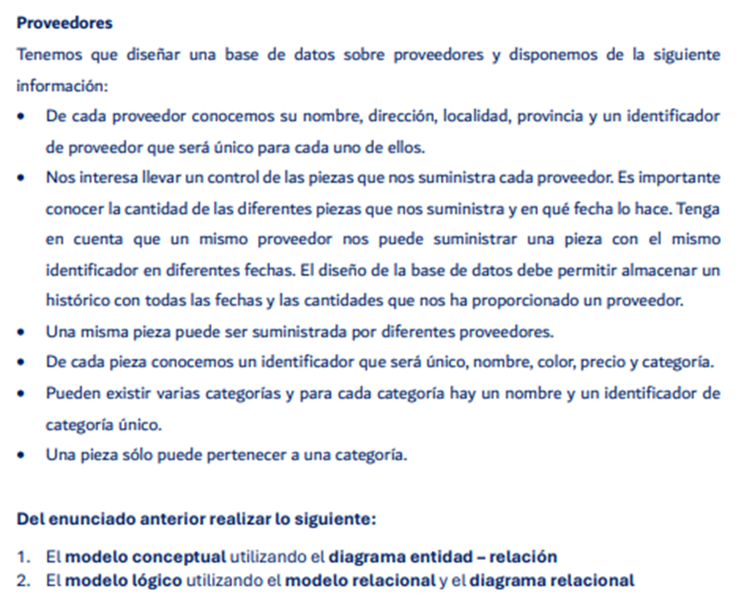

**MODELO CONCEPTUAL**

Diagrama Entidad_Relacion

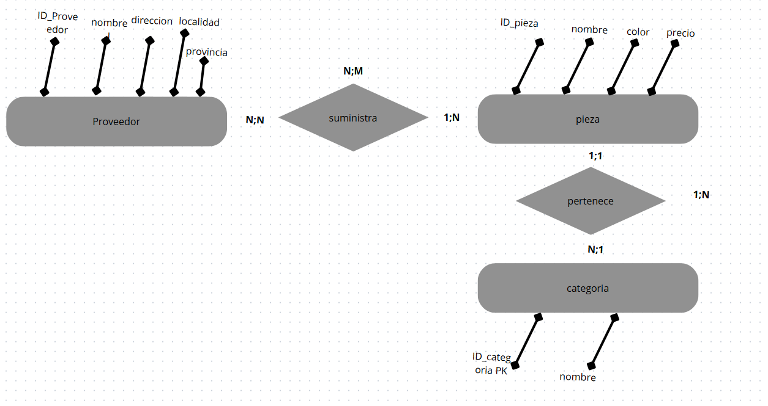

**MODELO LOGICO**

Diagrama relacional

